迷城逃亡项目计划

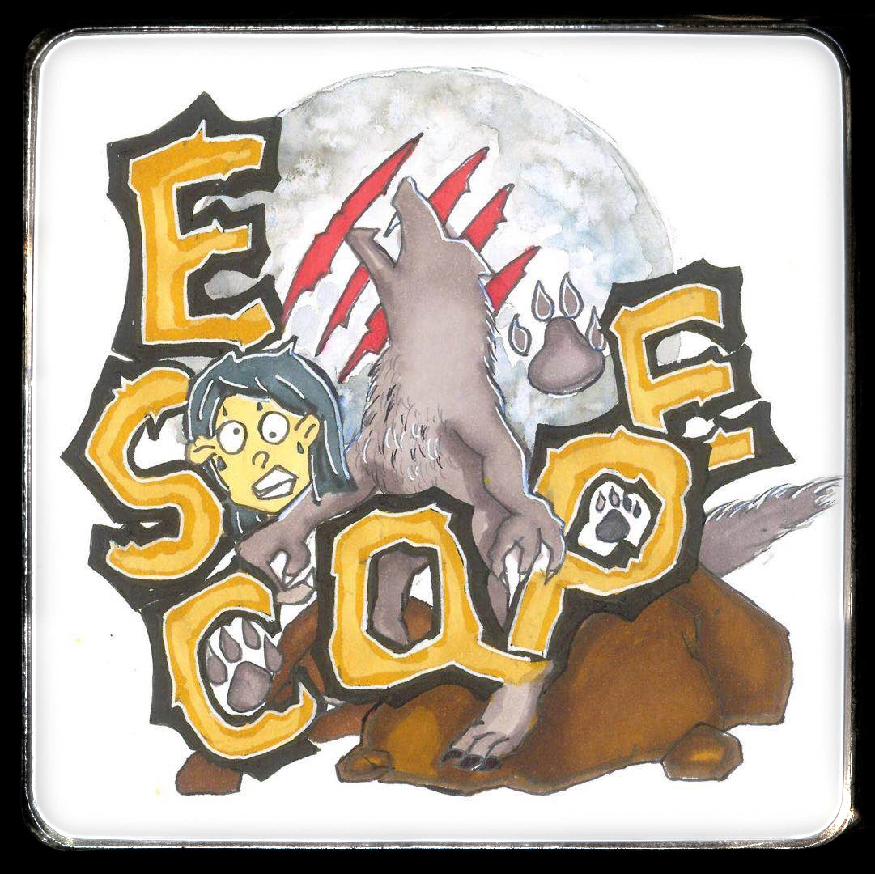

文件状态：  [ ] 草稿  [ ] 正式发布  [√] 正在修改 | 文件标识： | SE2018春-G08-迷城逃亡项目计划
文件状态：  [ ] 草稿  [ ] 正式发布  [√] 正在修改 | 当前版本： | 0.6.1
文件状态：  [ ] 草稿  [ ] 正式发布  [√] 正在修改 | 作者： | 吴子乔，石梦韬，陈栩
文件状态：  [ ] 草稿  [ ] 正式发布  [√] 正在修改 | 完成日期： | 2018-05-06

项目里程碑进度
操作步骤 | 所需时间（天） | 开始时间
项目准备 | 42 | 2018年3月8日
项目计划 | 23 | 2018年3月8日
可行性分析 | 7 | 2018年3月30日
需求分析 | 51 | 2018年3月8日
规格说明 | 3 | 2018年4月28日
系统设计 | 18 | 2018年5月1日
编码和单元测试 | 12 | 2018年5月19日
综合测试 | 9 | 2018年5月31日
项目维护 | 6 | 2018年6月9日
项目总结 | 4 | 2018年6月15日

版本历史
版本/状态 | 参与者 | 起止日期 | 备注
0.1.1 | 吴子乔，石梦韬，陈栩 | 2018-03-16至  2018-03-18 | 对项目计划做出分析
0.2.1 | 吴子乔，石梦韬，陈栩 | 2018-03-22至  2018-03-25 | 对项目计划做出修改，增添人员配置图，甘特图，人员结构图
0.3.1 | 吴子乔，石梦韬，陈栩 | 2018-03-29至  2018-03-30 | 对项目计划不合理之处进行修改修订
0.4.1 | 吴子乔，石梦韬，陈栩 | 2018-04-21至  2018-04-22 | 对项目计划不合理之处进行再次修改
0.5.1 | 吴子乔，石梦韬，陈栩 | 2018-04-28至  2018-04-29 | 对项目计划内容进行补充
0.6.1 | 吴子乔，石梦韬，陈栩 | 2018-05-05至  2018-05-06 | 对项目计划内容进行再次补充

目录
项目里程碑进度 2
版本历史 2
目录 3
一丶引言 4
1.1编写目的 4
1.2项目背景 4
1.3 定义 5
1.4参考资料 5
1.5标准、条约与约定 5
二丶项目概述 6
2.1项目目标 6
2.2 工作内容 6
2.3产品 6
2.3.1程序 6
2.3.2文档 7
2.4完成项目的最迟期限 7
2.5 应交付的成果 7
2.5.1 需要交付的软件 7
2.5.2 需提交的用户文档 7
2.5.3 需提交的内部文档 7
2.6 项目开发环境 8
2.7 项目验收方式与依据 8
三丶项目团队构成 9
3.1组织结构 9
3.2 小组协作与分工 9
3.2.1 项目团队外部沟通与协作方式 9
四丶项目实施计划 9
4.1 风险评估与对策 9
4.2工作任务的分解与人员与人员的分工 10
4.2.1项目计划WBS结构 11
4.2.2项目计划甘特图 11
4.4 预算 11
4.5 关键问题 12
五丶支持条件 12
5.1 设备支持 12
5.2 技术支持 12
六丶专题计划要点 12
6.1 开发人员培训计划 12
6.2 质量保证计划 13
6.3 项目沟通计划 13
七、总结要点 14

一丶引言

1.1编写目的
出于兴趣爱好的原因，同时也是因为游戏本身较为简易，对于大学生初学者来说，相对而言没有太大的难度。我们选择游戏开发，不仅可以锻炼自己的能力，同时可以让我们熟悉软件的开发的过程，对于软件工程这门课程的学习可以有更好的理解。
本项目开发计划的目的是：
- 把在开发过程中对各项工作的人员、分工、系统设备支持、技术支持等问题的安排以文档的形式记载下来，以便根据本计划开展和检查本项目工作，保证项目开发成功；
- 制定小组开发过程中的开发计划，规定软件配置管理的活动内容和要求，明确相应的工程项目配置管理人员。

1.2项目背景
- 项目名称
基于手机android端的捉迷藏类小游戏
b.任务来源
杨枨老师
c.项目开发者
吴子乔，石梦韬，陈栩
d.用户
手机Android各版本用户
e.课程名称
《软件工程基础》
f.承办小组
G08小组

1.3 定义
Unity3D：Unity3D是由Unity Technologies开发创建诸如三维视频游戏、建筑可视化、实时三维动画等类型互动内容的多平台的综合型游戏开发工具，是一个全面整合的专业游戏引擎。
MonoDevelop:是个适用于Linux、Mac OS X和Microsoft Windows的开放源代码集成开发环境，主要用来开发Mono与.NET Framework软件。MonoDevelop 集成了很多Eclipse与Microsoft Visual Studio的特性，像是 Intellisense、版本控制还有 GUI 与 Web 设计工具。另外还集成了GTK#GUI设计工具（叫做Stetic）。 目前支持的语言有Python、Vala、C#、Java、BOO、Nemerle、Visual Basic .NET、CIL、C与C++。
WBS：以可交付成果为导向对项目要素进行的分组，它归纳和定义了项目的整个工作范围每下降一层代表对项目工作的更详细定义。无论在项目管理实践中，还是在PMP，IPMP考试中，工作分解结构（WBS）都是最重要的内容之一。WBS总是处于计划过程的中心，也是制定进度计划、资源需求、成本预算、风险管理计划和采购计划等的重要基础。WBS同时也是控制项目变更的重要基础。项目范围是由WBS定义的，所以WBS也是一个项目的综合工具。

1.4参考资料
[1] 游戏《迷宫深处》开发者介绍及游戏内容 2018年3月11日
https://tieba.baidu.com/p/5366126268?red_tag=1516710533&traceid=
[2] unity社区论坛2D游戏制作技术简单举例 2018年3月12日
http://forum.china.unity3d.com/thread-13546-1-1.html
- unity社区学习资料及unity开发教程 2018年3月12日
http://forum.china.unity3d.com/forum.php
[4] 张海藩、牟永敏.《软件工程导论》-6版 北京：清华大学出版社，2013（2018.1重印）
[5] 陈洪、任科、李华杰.《游戏专业概论》 北京：清华大学出版社，2010.1

1.5标准、条约与约定
GB/T 13702-1992 计算机软件分类与代码
GB/T 20918-2007 信息技术
GB/T 19003-2008 软件工程
GB/T 5538-1995 软件工程标准分类法
GB/T 9386-2008 计算机富安居测试文档编制
GB/T 9385-2008 计算机软件需求规格说明
GB/T 5532-2008 计算机软件测试规范
GB/T 18221-2000 信息技术程序设计语言
GB/T 11457-2006 信息技术 软件工程
GB/T 8567-2006 计算机软件文档编制规范

二丶项目概述

2.1项目目标
实现简单的迷宫捉迷藏小游戏
2.2 工作内容
本项目开发过程中需要进行的各项主要工作为：
a.进行项目计划表现及项目需求和可行性分析；
b.学习各类项目相关知识及搜集资料；
c.编制符合软件需求要求的软件功能的软件；
文档建立：
- 软件项目计划
- 软件可行性分析报告
- 软件需求说明SRS（Software Requirement Specification）
- 软件总体设计报告
- 软件详细设计报告
- 软件测试报告
- 项目总结报告

2.3产品
项目名称：迷城逃亡
编程语言：c#，JavaScript等
主要功能：游戏开始便生成迷宫，且游戏分为两个主要角色狼人（捉人）与人类（逃跑），在游戏开始时，两者一起出生在一个封闭的黑暗迷宫内，两者出生位置随机。游戏场景分为天黑与天亮，在天亮时双方能互知对方位置（天亮时间很短为1秒左右），到了天黑时，双方只能可视自己附近一点距离，天黑时双方可行动。在天黑行动均为人类先行，狼人后行，每人都有一定体力，同时可以通过消耗体力进行一些行动（在迷宫中行走，制作陷阱，制作诱饵等）。

2.3.1程序
项目名称：迷城逃亡
编程语言：c#，JavaScript等

2.3.2文档
a.用户文档
b.系统文档
详细文档参考2.6节

2.4完成项目的最迟期限
第16周周末（2018年6月27日）

2.5 应交付的成果
2.5.1 需要交付的软件
Android端app
2.5.2 需提交的用户文档
用户操作手册：本手册详细描述游戏的功能和用户界面，使用户对如何使用该软件得到具体的了解,为操作人员提供该软件各种运行情况的有关知识，特别是操作方法的具体细节。

2.5.3 需提交的内部文档
- 可行性分析报告：说明该软件开发项目的实现在技术上、经济上和社会因素上的可行性，评述为了合理地达到开发目标可供选择的各种可能实施方案，说明并论证所选定实施方案的理由。
- 项目开发计划：为软件项目实施方案制订出具体计划，应该包括各部分工作的负责人员、开发的进度、开发经费的预算、所需的硬件及软件资源等。
- 软件需求说明书（软件规格说明书）：对所开发软件的功能、性能、用户界面及运行环境等做出详细的说明。它是在用户与开发人员双方对软件需求取得共同理解并达成协议的条件下编写的，也是实施开发工作的基础。该说明书应给出数据逻辑和数据采集的各项要求，为生成和维护系统数据文件做好准备。
- 概要设计说明书：该说明书是概要实际阶段的工作成果，它应说明功能分配、模块划分、程序的总体结构、输入输出以及接口设计、运行设计、数据结构设计和出错处理设计等，为详细设计提供基础。
- 详细设计说明书：着重描述每一模块是怎样实现的，包括实现算法、逻辑流程等。
- 测试计划：为做好集成测试和验收测试，需为如何组织测试制订实施计划。计划应包括测试的内容、进度、条件、人员、测试用例的选取原则、测试结果允许的偏差范围等。
- 测试分析报告：测试工作完成以后，应提交测试计划执行情况的说明，对测试结果加以分析，并提出测试的结论意见。
- 开发进度月报：该月报系软件人员按月向管理部门提交的项目进展情况报告，报告应包括进度计划与实际执行情况的比较、阶段成果、遇到的问题和解决的办法以及下个月的打算等。
- 项目开发总结报告：软件项目开发完成以后，应与项目实施计划对照，总结实际执行的情况，如进度、成果、资源利用、成本和投入的人力，此外，还需对开发工作做出评价，总结出经验和教训。
- 软件问题报告：指出软件问题的登记情况，如日期、发现人、状态、问题所属模块等，为软件修改提供准备文档。
- 软件修改报告：软件产品投入运行以后，发现了需对其进行修正、更改等问题，应将存在的问题、修改的考虑以及修改的影响做出详细的描述，提交审批。
- 源程序：软件开发过程中的全部代码以及注释。

2.6 项目开发环境
a.unity3d
b.MonoDevelop
c. Microsoft Visual Studio
d.mysql

2.7 项目验收方式与依据

A.总验收标准
通过各项里程碑评审并通过老师的考核
B.系统验收标准
a. 测试用例不通过数的比例<1%;
b. 功能齐全且不存在导致用户的工作不能完成的错误;
c. 用户界面方面不存在的问题导致用户的工作不能顺利进行的错误;
d. 所有提交的错误、异常都得到改正。
e. 良好的用户体验。
C.文件验收标准
各个文档都应满足GB8567的相关标准。

三丶项目团队构成

3.1组织结构
项目人员 | 主要职责
杨枨 | 用户（项目下达者）
吴子乔 | 项目经理（项目配置员）
石梦韬 | 工程人员（会议记录员）
陈栩 | 工程人员（项目最终审查员）

3.2 小组协作与分工
3.2.1 项目团队外部沟通与协作方式
a.采取与老师面对面沟通的形式来征求游戏相关意见。
b.小组全体进行协作设计及界面开发设计

四丶项目实施计划

4.1 风险评估与对策
风险类型 | 存在风险 | 风险产生原因 | 发生概率（预估） | 规避方法
进度风险 | 由于时间紧张导致项目最后无法按期完成 | 小组成员经验不足，不能很好的对时间掌控 | 50% | 充分考虑各种潜在因素，适当留有余地；任务分解要详细，便于考核；在执行过程中，应该强调项目按照进度执行的重要项，再考虑任何问题时，都要经保持进度作为先决条件；同时，合理利用赶工期及快速跟进等方法，充分利用资源
技术风险 | 开发软件结构体系存在问题，使完成的软件产品未能实现项目预定目标 | 小组成员在开发领域经验不足，相关技术掌握不够熟练 | 80% | 提前要有技术学习计划，要学习掌握好代码上的技术重点，减少系统中的bug
质量风险 | 质量不符合用户要求 | 需求获取可能有偏差，交流沟通技术不够好 | 50% | 能经常的和用户交流，不断地审计并改进用户对软件的需求
人力资源风险 | 组员成员因意外无法参加设计 | 天灾人祸无法预测 | 10% | 组长协调好人员之间的分工，一旦发生，要及时制定计划，以防止软件系统的延期交付。

4.2工作任务的分解与人员与人员的分工

4.2.1项目计划WBS结构
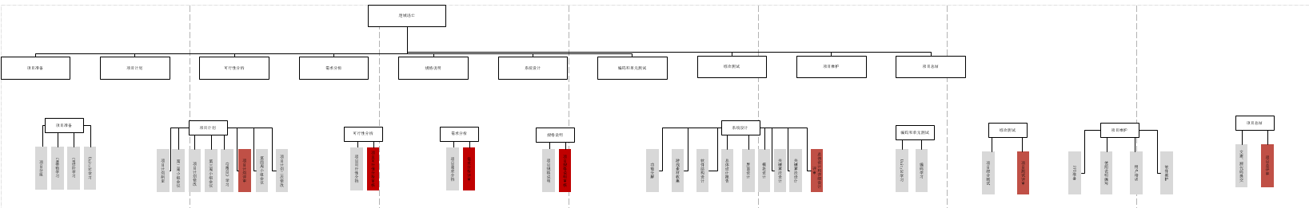
详见附件：

4.2.2项目计划甘特图
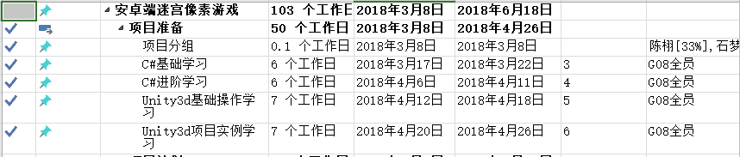
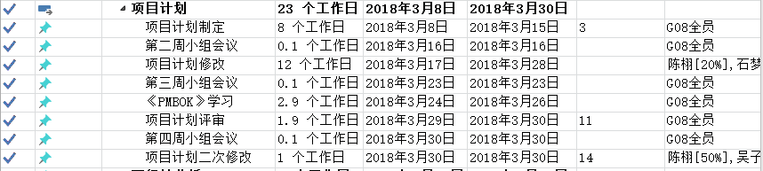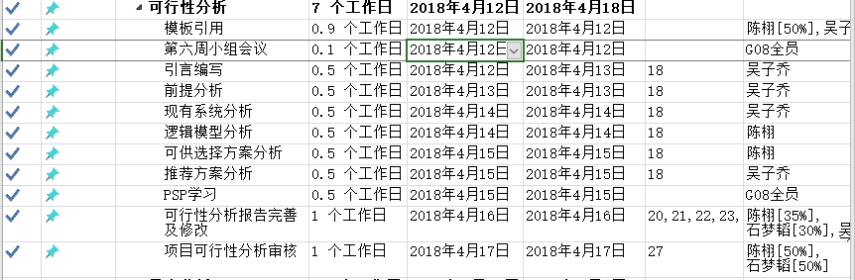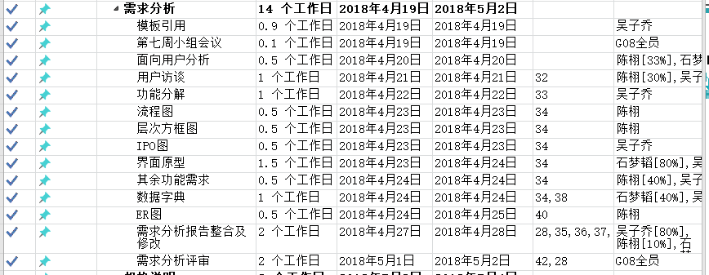
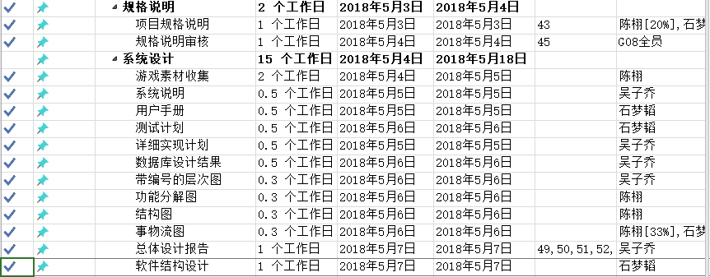
更新至2018-05-06
详见附件：
SE2018春-G08-GANTT

4.4 预算
4.4.1人员预算
组长吴子乔以时薪15元人民币，每天工作1小时，总工作天数105天，总工资1575人民币
组员石梦韬以时薪10元人民币，每天工作1小时，总工作天数105天，总工资1050人民币
组员陈栩以时薪10元人民币，每天工作1小时，总工作天数105天，总工资1050人民币
4.4.2 设备预算
三台现有PC机，均满足游戏制作的要求。

4.4.3 其他成本
a.由学习网课而购买的课程
b.对于部分unity插件购买的费用
c.游戏美工及游戏场景美化所用贴纸等绘制所用费用

4.5 关键问题

a.由于时间有限，系统难免存在漏洞。
b.对游戏细节及功能的细化可能会有漏洞，考虑到游戏测试阶段可能面对的测试用户较少，游戏漏洞的筛查会特别精细
c.系统优化知识不太了解。

五丶支持条件

5.1 设备支持
现有PC 机3台，支持win8，win10等；
已安装各项课程所需软件；

5.2 技术支持
语言实现：c#、unity3D各插件以及JavaScript
平台实现：unity3,MonoDevelop

六丶专题计划要点

6.1 开发人员培训计划

培训日期 | 开发工具培训
3.15 | Unity3D的简单介绍
3.17 | C#的基础学习
3.24 | 《PMBOK》的学习
3.25 | Rational Rose uml建模语言的使用
4.6 | C#的进阶学习
4.15 | PSP的学习

6.2 质量保证计划
a.严格按照项目开发过程中的各项步骤，从项目立项，可行性研究报告、需求分析报告、项目开发计划等，具体实施；
b.质量保证内审机制
活动 | 吴子乔（项目经理） | 石梦韬 | 陈栩
项目的启动 | P | R | A
项目规划 | A | R | P
需求工程 | R | P | A
总体设计 | A | R | P
编码调制 | R | P | A
系统测试 | P | A | R
系统维护 | A | R | P
项目总结 | P | R | A
P - 主要负责人
R - 复审
A - 审核

6.3 项目沟通计划
a.项目人员沟通渠道

项目人员 | 联系方式(wechat)
吴子乔 | wifejj666
石梦韬 | carelessnessboy_smt
陈栩 | cx18256500961

b.项目开发周常例会
时间：周五18：30或周五12：30
地点：理四408
参与人员：G08小组全员
会议记录员：石梦韬

c.项目进度汇报
时间：工作日晚9：00前
地点：项目微信群
参与人员：G08小组全员
内容：对于要完成的任务汇报任务进度

七、总结要点
项目的实施需要各组员各尽所能，通过初步的项目规划，逐步进行项目的实现。每一次的team building更好得让组员了解了每个阶段的项目计划，有了更明确的目标，使计划更丰满。
对于我们组员来说，真正重要的不是最后做出的项目效果，而是每一次building带来的收获，通过各阶段的正确认识，我们更好地认识了什么是软件工程。

